Research Article

Kolaborasi Relawan Mahasiswa FKG UM Surabaya dan Singapore Polytechnic dalam Program Deteksi Dini Penyakit Kardiovaskular pada Komunitas Lansia Keat Hong CC Singapore

Lisa Rosyelina¹, Dewi Nurlaili Horiono Putri², Rahma Nur Aini³, Ng Yu Yao⁴, Jovian Heng Wei Jie⁵, Fatkhur Huda⁶, Meirna Dewita Sari¹

- Fakultas Kedokeran Gigi, Universitas Muhammadiyah Surabaya
- Fakultas Psikologi, Universitas Muhammadiyah Surabaya
- Fakultas Ilmu Keguruan, Universitas Muhammadiyah Surabaya
- Diploma in Information Technology, Singapore Polytechnic
- Diploma in Computer Engineering, Singapore Polytechnic
- Fakultas Agama Islam, Universitas Muhammadiyah Surabaya

Abstrak

Populasi lansia memiliki kerentanan tinggi terhadap penyakit kronis terutama penyakit kardiovaskular, sehingga diperlukan upaya deteksi dini dan edukasi kesehatan berbasis komunitas untuk meningkatkan kualitas hidup dan mencegah komplikasi. Kegiatan pengabdian masyarakat ini bertujuan untuk meningkatkan kesadaran kesehatan dan mengidentifikasi risiko penyakit kardiovaskular pada komunitas lansia Keat Hong, Singapore, melalui kolaborasi relawan mahasiswa Fakultas Kedokteran Gigi Universitas Muhammadiyah Surabaya (FKG UM Surabaya) dan mahasiswa Singapore Polytechnic. Kegiatan dilaksanakan pada 13 September 2025 di Keat Hong Community Club Singapore yang diselenggarakan oleh National University Heart Centre Singapore (NUHCS). Pelaksanaan kegiatan mencakup penyuluhan kesehatan mengenai pencegahan penyakit kardiovaskular serta pemeriksaan kesehatan meliputi ECG screening, Leg Screening untuk Peripheral Arterial Disease, pemeriksaan tekanan darah, kolesterol, dan gula darah. Hasil pelaksanaan menunjukkan tingginya tingkat partisipasi dan antusiasme lansia, serta peningkatan pengetahuan mengenai gaya hidup sehat setelah mengikuti edukasi. Pemeriksaan kesehatan juga membantu peserta mengenali kondisi kesehatannya sehingga mendorong tindak lanjut medis bila diperlukan. Selain berdampak positif bagi masyarakat, kegiatan ini memperkuat kompetensi relawan mahasiswa terutama dalam komunikasi, pelayanan kesehatan berbasis empati, dan kolaborasi interprofesional lintas negara. Secara keseluruhan, program ini terbukti mendukung upaya promotif dan preventif kesehatan lansia dan direkomendasikan untuk dilanjutkan secara berkelanjutan.

Kata kunci : Lansia, Screening Kardiovaskular, Penyuluhan Kesehatan, Kolaborasi Internasional, Pengabdian Masyarakat
Kontak : lisa.rosyelina-2023@fkg.um-surabaya.ac.id
PENDAHULUAN
Peningkatan jumlah populasi lanjut usia di berbagai negara, termasuk kawasan Asia, berdampak langsung pada meningkatnya beban penyakit kronis dan degeneratif, khususnya penyakit kardiovaskular. Lansia memiliki risiko tinggi mengalami hipertensi, diabetes, dan aterosklerosis akibat perubahan fisiologis, gaya hidup, dan penurunan fungsi tubuh seiring bertambahnya usia (Tan et al., 2021). Tanpa upaya deteksi dini dan edukasi kesehatan yang memadai, kondisi ini dapat berkembang menjadi komplikasi berat yang menurunkan kualitas hidup lansia (Lim & Chong, 2022). Oleh karena itu, intervensi kesehatan komunitas menjadi strategi penting dalam menjaga kesehatan lansia secara preventif dan promotif.
Screening kesehatan kardiovaskular seperti pemeriksaan tekanan darah, kadar kolesterol, gula darah, hingga elektrokardiografi (ECG) terbukti mampu mendeteksi risiko penyakit lebih awal dan menurunkan angka kejadian kejadian kardiovaskular akut (Mohan et al., 2023). Deteksi dini sangat efektif dilakukan pada komunitas lansia yang aktif mengikuti kegiatan sosial, termasuk komunitas lansia di Singapore yang secara konsisten mengadopsi pendekatan community-based health promotion (Lee & Goh, 2020). Integrasi kegiatan edukasi kesehatan ke dalam program skrining juga terbukti meningkatkan kesadaran lansia terhadap pola hidup sehat dan kepatuhan terhadap terapi medis (Santos et al., 2021).
Selain kontribusi pada kesehatan masyarakat, kegiatan pengabdian masyarakat berbasis pelayanan kesehatan juga memberikan manfaat signifikan bagi mahasiswa kesehatan. Keterlibatan mahasiswa dalam kegiatan masyarakat berpotensi meningkatkan kemampuan komunikasi, keterampilan klinis dasar, kepedulian sosial, dan kolaborasi lintas profesi (Khoo et al., 2023). Kolaborasi antarnegara dan lintas institusi semakin memperkuat kesempatan pembelajaran interprofesional karena mahasiswa terpapar praktik kesehatan berbasis budaya dan sistem pelayanan kesehatan yang berbeda (Yusuf & Harsono, 2022). Ini sejalan dengan perkembangan global pendidikan kesehatan yang menekankan experiential learning dan interprofessional collaboration.
Kegiatan pengabdian masyarakat pada Keat Hong CC Singapore yang diselenggarakan oleh National University Heart Centre Singapore (NUHCS) menjadi wadah kerja sama relawan antara mahasiswa Fakultas Kedokteran Gigi Universitas Muhammadiyah Surabaya (FKG UM Surabaya) dan mahasiswa Singapore Polytechnic (SP). Kegiatan ini mencakup penyuluhan kesehatan dan pemeriksaan kesehatan seperti screening jantung (ECG), screening tungkai untuk Peripheral Arterial Disease, pemeriksaan tekanan darah, kolesterol, dan gula darah bagi komunitas lansia Keat Hong. Kerja sama lintas negara dan lintas institusi ini merupakan peluang besar untuk mengoptimalkan peran tenaga kesehatan muda sekaligus memperkuat pemeliharaan kesehatan komunitas lansia berdasarkan pendekatan promotif dan preventif.

METODE
Kegiatan pengabdian masyarakat ini dilaksanakan pada tanggal 13 September 2025 di Keat Hong Community Club (Keat Hong CC) Singapore dengan sasaran utama komunitas lansia Keat Hong. Program ini diselenggarakan oleh National University Heart Centre Singapore (NUHCS) dan diikuti oleh relawan mahasiswa Fakultas Kedokteran Gigi Universitas Muhammadiyah Surabaya (FKG UM Surabaya) yang berkolaborasi dengan mahasiswa Singapore Polytechnic (SP). Pelaksanaan kegiatan diawali dengan tahap persiapan, termasuk koordinasi dengan pihak penyelenggara, pembagian penugasan relawan, penyusunan materi penyuluhan kesehatan, dan pelatihan internal bagi relawan mengenai alur pelayanan dan prosedur pemeriksaan kesehatan. Pelaksanaan kegiatan dilakukan dengan sistem alur pelayanan terpadu yang meliputi penyuluhan kesehatan terkait pencegahan penyakit kardiovaskular serta pelaksanaan screening meliputi pemeriksaan ECG untuk deteksi dini gangguan irama jantung, Leg Screening untuk screening Peripheral Arterial Disease, serta pemeriksaan tekanan darah, kolesterol, dan gula darah. Setiap lansia diarahkan melalui tahapan registrasi, pemeriksaan, penyuluhan, hingga konsultasi hasil, dengan pendampingan oleh relawan mahasiswa. Pada akhir kegiatan, dilakukan evaluasi berupa diskusi reflektif antara relawan dan panitia untuk menilai efektivitas pelaksanaan, hambatan yang muncul, serta rekomendasi untuk keberlanjutan program pada masa mendatang.

KEGIATAN DAN PEMBAHASAN
Kegiatan pengabdian masyarakat ini berfokus pada peningkatan kesehatan preventif dan promotif komunitas lansia Keat Hong melalui penyuluhan kesehatan dan pemeriksaan medis komprehensif. Relawan mahasiswa FKG UM Surabaya dan mahasiswa Singapore Polytechnic bekerja sama dalam memberikan layanan screening kesehatan berupa pemeriksaan ECG untuk deteksi gangguan ritme jantung, Leg Screening untuk mendeteksi risiko Peripheral Arterial Disease, serta pemeriksaan tekanan darah, kolesterol, dan gula darah. Strategi pemeriksaan multimodal ini bertujuan untuk mendeteksi faktor risiko penyakit kardiovaskular sedini mungkin dan memberikan rekomendasi medis awal bagi peserta lansia. Pendekatan layanan terpadu ini sesuai dengan program kesehatan berbasis komunitas untuk lansia yang direkomendasikan WHO regional Asia (Santos et al., 2022).
Penyuluhan kesehatan menjadi bagian penting dalam rangkaian kegiatan karena meningkatkan kesadaran terhadap faktor risiko dan gaya hidup sehat bagi lansia. Penyuluhan diberikan menggunakan metode komunikasi interpersonal sederhana, leaflet informasi, dan demonstrasi gaya hidup sehat. Edukasi berbasis interaksi terbukti lebih efektif dalam merubah perilaku dibandingkan penyampaian satu arah, khususnya pada populasi lansia (Wong & Chia, 2021). Materi penyuluhan mencakup pengaturan pola makan seimbang, manajemen hipertensi dan diabetes, pengurangan konsumsi garam dan gula, serta pentingnya aktivitas fisik ringan bagi lansia. Keterlibatan lansia dalam diskusi aktif menambah motivasi mereka untuk mengadopsi perilaku hidup sehat secara mandiri.
Selama kegiatan screening, ditemukan beragam temuan klinis mulai dari tekanan darah tinggi, kenaikan kadar gula darah, hingga tanda-tanda risiko aterosklerosis perifer. Temuan ini sejalan dengan laporan epidemiologi bahwa penyakit kardiovaskular tetap menjadi penyebab utama morbiditas pada lansia di wilayah Asia (Tan et al., 2023). Meskipun kegiatan ini tidak bersifat diagnostik medis mendalam, hasil pemeriksaan memberikan informasi kunci bagi peserta untuk merencanakan konsultasi lanjutan dengan profesional kesehatan. Screening berbasis komunitas terbukti mampu meningkatkan kesadaran lansia terhadap status kesehatannya dan mendorong pencarian layanan medis lanjutan (Lim & Ong, 2021).
Selain memberikan manfaat untuk masyarakat, kegiatan ini juga berdampak positif pada relawan mahasiswa. Mahasiswa FKG UM Surabaya mendapatkan pengalaman langsung dalam pelayanan kesehatan masyarakat berbasis kolaborasi interprofesional dan lintas negara. Program volunteer seperti ini terbukti mampu meningkatkan kemampuan komunikasi, empati dalam pelayanan kesehatan, responsivitas terhadap kebutuhan pasien lansia, dan kemampuan kerja tim (Khoo et al., 2023). Kolaborasi dengan mahasiswa Singapore Polytechnic memberikan kesempatan pembelajaran budaya dan sistem pelayanan berbeda yang sangat bermanfaat bagi calon tenaga kesehatan di era globalisasi.
Evaluasi akhir kegiatan menunjukkan antusiasme tinggi dari peserta lansia maupun tim relawan. Mayoritas peserta menyatakan merasa terbantu karena mendapatkan pemeriksaan kesehatan secara langsung tanpa biaya serta memperoleh edukasi kesehatan yang mudah dipahami. Respon positif ini mencerminkan pentingnya keberlanjutan program promotif-preventif dalam komunitas lansia untuk mengurangi risiko penyakit kronis dan meningkatkan kualitas hidup (Rahman & Setiawan, 2024). Dengan demikian, kegiatan ini tidak hanya memberikan kontribusi nyata pada pemeliharaan kesehatan lansia tetapi juga memperkuat kompetensi calon tenaga kesehatan melalui pengalaman langsung di lapangan.
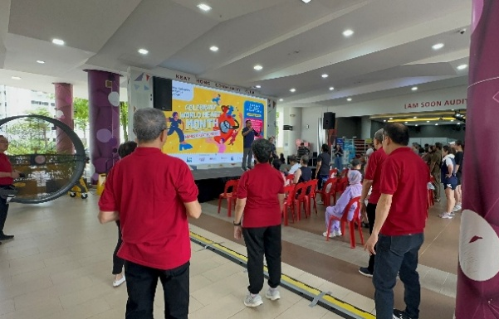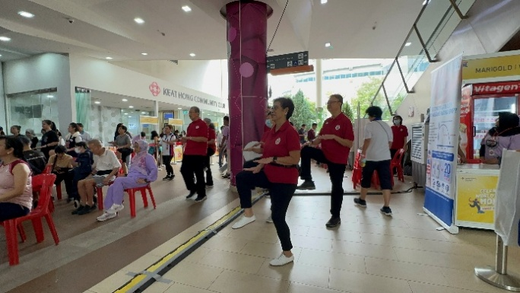
Gambar 1. Penyuluhan dan Senam Lansia
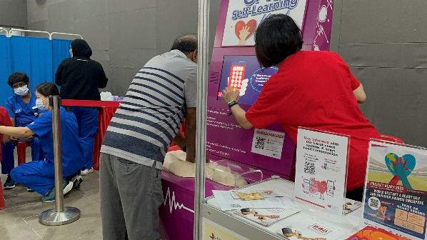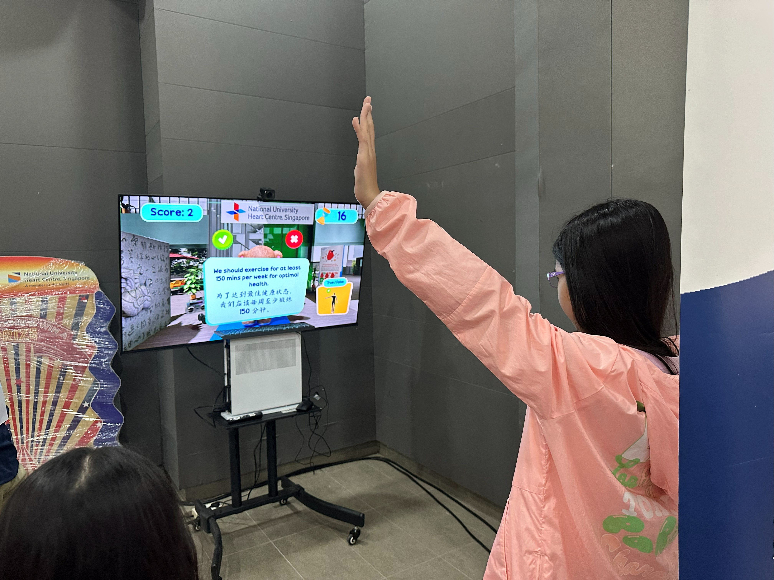

Gambar 2. Edukasi Bantuan Dasar Hidup dengan Menggunakan Aplikasi dan Permainan

KESIMPULAN
Kegiatan pengabdian masyarakat yang dilaksanakan di Keat Hong Community Club Singapore pada tanggal 13 September 2025 berhasil memberikan kontribusi positif terhadap peningkatan kesehatan promotif dan preventif komunitas lansia Keat Hong melalui kombinasi penyuluhan kesehatan dan pemeriksaan medis komprehensif. Pelayanan screening meliputi pemeriksaan ECG, Leg Screening untuk deteksi Peripheral Arterial Disease, serta pemeriksaan tekanan darah, kolesterol, dan gula darah mampu membantu peserta mengenali status kesehatan mereka secara lebih dini sehingga mendorong pencarian layanan medis lanjutan apabila diperlukan. Di sisi lain, edukasi kesehatan mendorong peningkatan kesadaran lansia terkait pola hidup sehat dan pengelolaan faktor risiko penyakit kardiovaskular.
Kegiatan ini juga memberikan manfaat signifikan bagi relawan mahasiswa FKG UM Surabaya melalui peningkatan keterampilan komunikasi, kepedulian sosial, dan kompetensi pelayanan kesehatan berbasis kolaborasi interprofesional bersama mahasiswa Singapore Polytechnic. Kolaborasi lintas negara dan lintas institusi menjadi salah satu faktor keberhasilan program dan mencerminkan pentingnya keterlibatan calon tenaga kesehatan dalam pelayanan kesehatan masyarakat berbasis pengalaman nyata. Secara keseluruhan, kegiatan ini menunjukkan bahwa program pengabdian masyarakat yang berfokus pada deteksi dini dan edukasi kesehatan dapat menjadi langkah strategis dalam meningkatkan kualitas hidup lansia dan layak untuk dikembangkan secara berkelanjutan pada periode mendatang.

REFERENSI
Khoo, S., et al. (2023). Interprofessional learning in community-based healthcare programmes for undergraduate students. Journal of Medical Education, 27(2), 145–154.
Lee, W., & Goh, C. (2020). Community-based interventions to improve cardiovascular health among elderly populations in Singapore. Asian Journal of Public Health, 12(4), 233–240.
Lim, H., & Chong, J. (2022). Age-related cardiovascular risks and preventive strategies in geriatric care. Geriatric Medicine Review, 8(1), 55–63.
Lim, K., & Ong, W. (2021). Effectiveness of cardiovascular screening in elderly community settings in Southeast Asia. Asia Pacific Preventive Cardiology Journal, 10(3), 155–162.
Mohan, A., et al. (2023). Impact of early screening on cardiovascular event prevention among older adults: A systematic review. Preventive Cardiology Reports, 6(3), 121–130.
Rahman, A., & Setiawan, M. (2024). Sustainable promotive and preventive programmes for elderly populations: A systematic review. Journal of Community Health Development, 5(2), 44–56.
Santos, M., et al. (2021). Effectiveness of health education during screening programmes on lifestyle modification in older adults. Journal of Health Promotion Research, 9(1), 19–27.
Santos, M., et al. (2022). WHO Asia recommendations for community-based health promotion among older adults. International Journal of Healthy Aging, 8(4), 212–220.
Tan, S., et al. (2021). Epidemiology of chronic diseases among elderly in urban Asian populations. International Journal of Aging and Health, 15(2), 102–113.
Tan, S., et al. (2023). Cardiovascular disease burden among elderly Asian populations: Current trends and prevention strategies. Geriatric Cardiology Reports, 14(1), 17–26.
Wong, P., & Chia, L. (2021). Impact of interactive health education on lifestyle modification in older adults. Journal of Health Promotion Practice, 11(2), 75–84.
Yusuf, R., & Harsono, T. (2022). Global collaboration in health education: A narrative review. International Journal of Medical Training, 10(4), 287–296.

